PLAN DE MEJORAMIENTO – TERCER SEMESTRE 2025
ASIGNATURA: | NIVEL: | FECHA DE ENTREGA:
INGLÉS | PRIMERO

"Planificar es traer el futuro al presente para que puedas hacer algo al respecto ahora".
COMPETENCIAS:

- Identifica y utiliza el vocabulario para expresarse en el idioma en inglés.

ESTRATEGIA METODOLOGÍCA Y DIDACTICA:
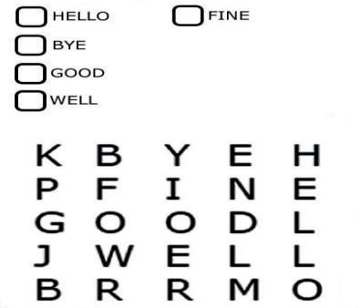
- Busca los siguientes saludos
- Completa el crucigrama con los colores indicados en inglés

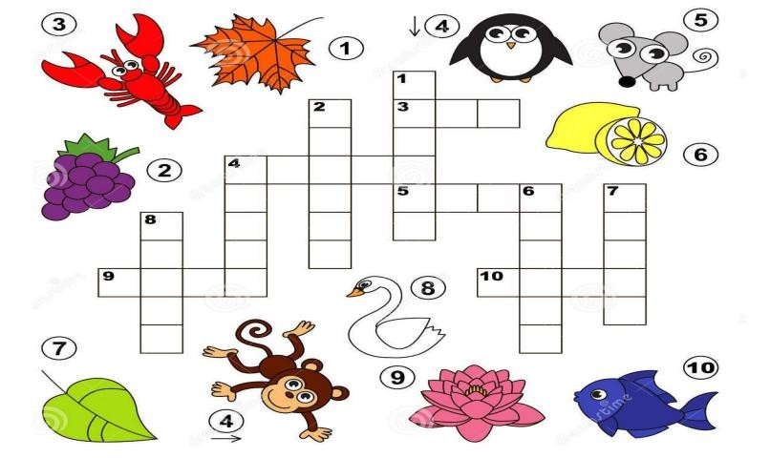

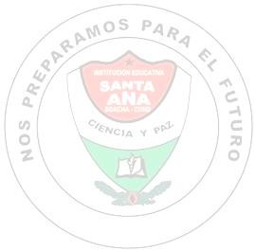
- Elabora una ficha con cada parte del cuerpo con su respectivo nombre y dibujo.
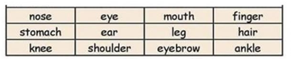

- Ubica el número donde corresponde
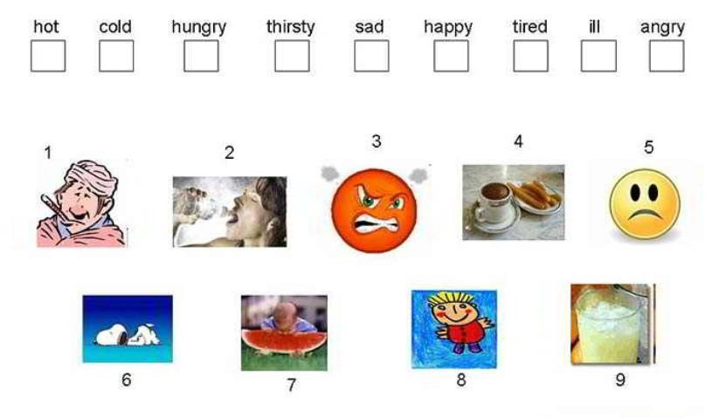

- En un octavo de cartulina dibuja los Útiles escolares y su nombre.
- Elabora unas cartas con las diferentes partes del cuerpo en ingles
- Realiza tú árbol genealógico de tú familia, dibujando los integrantes.

Evaluación:

Entrega de actividades y sustentación de vocabulario.

Valoración | 1 | 3 | 5 | 7
Criterio de Ev.
Puntualidad en la entrega de la guía. | No entrega | Entrega simultánea con la sustentación. | Entrega posterior _____pero anterior a la sustentación. | Entrega entre el __ de ____ y el _ de ______.
Calidad de las actividades desarrolladas en la guía. | Entrega actividades incompletas, mal presentadas y/ o que no corresponden a lo solicitado en la guía. | Desarrolla todas las actividades, sin embargo, estas no dan respuesta de forma precisa a lo solicitado en la guía y/o muestran marcadas dificultades en su presentación. | Desarrolla las actividades dando respuesta a lo planteado en la guía y con buenas condiciones de presentación. | Las actividades son presentadas con excelentes condiciones de orden respondiendo de forma clara y amplia a lo solicitado en la guía.
Sustentación | No asiste o no desarrolla las actividades asignadas para la sustentación. | Asiste puntualmente y desarrolla algunas las actividades asignadas para la sustentación. | Asiste de forma puntual a la sustentación, realizando de forma organizada las actividades asignadas. | Asiste de forma puntual, atenta y dispuesta a la sustentación, realizando de forma organizada las actividades asignadas.
Sustentación | No logra plantear ideas de forma escrita. | Presenta de forma escrita algunas ideas, sin embargo, no da respuesta al propósito comunicativo establecido. | Escribe un texto corto de forma clara y coherente con lo solicitado. | Escribe un texto corto con excelentes condiciones de letra, redacción y ortografía, de acuerdo al propósito comunicativo establecido.
Sustentación | No comprende información presentada en un texto discontinuo. | Extrae algunas ideas literarias presentadas en el texto discontinuo. | Responde preguntas relacionadas con lo comprendido en un texto discontinuo. | Comprende y explica con claridad la información presentada en un texto discontinuo.
Total | 0.5 | 1.5 | 2.5 | 3.5

